ФЕДЕРАЛЬНОЕ ГОСУДАРСТВЕННОЕ БЮДЖЕТНОЕ УЧРЕЖДЕНИЕ
«СУДЕБНО-ЭКСПЕРТНОЕ УЧРЕЖДЕНИЕ
ФЕДЕРАЛЬНОЙ ПРОТИВОПОЖАРНОЙ СЛУЖБЫ
«ИСПЫТАТЕЛЬНАЯ ПОЖАРНАЯ ЛАБОРАТОРИЯ»
ПО РОСТОВСКОЙ ОБЛАСТИ»

Адрес: ул. Страны Советов, 23, г. Ростов-на-Дону, 344023
Тел/факс: 8-(863)-223-82-10, 255-24-51
E-mail: ipl@01ro.ru
Сайт: www.iplrostov.ru

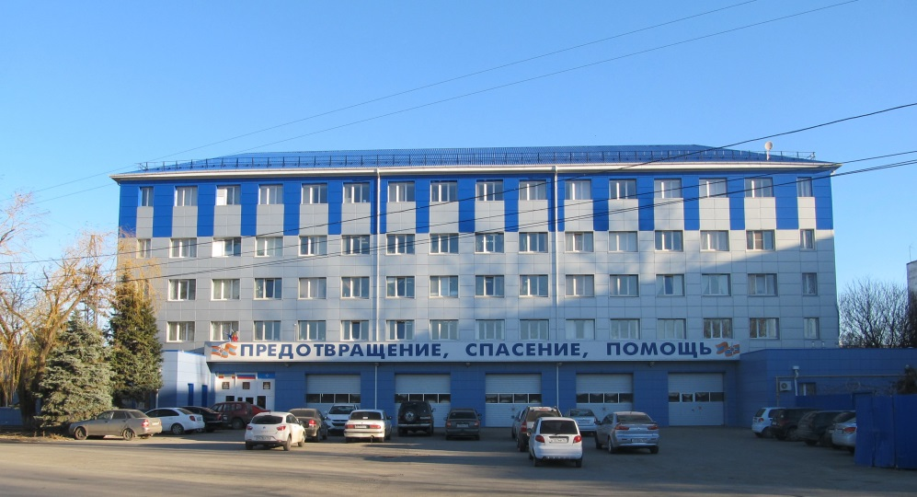

Деятельность ФГБУ СЭУ ФПС ИПЛ по Ростовской области осуществляется в соответствии с процессуальным законодательством Российской Федерации, федеральным законом от 31.05.2001 № 73 «О государственной судебно-экспертной деятельности в Российской Федерации», приказом МЧС России от 19.08.2005 № 640 «Об утверждении инструкции по организации и производству судебных экспертиз в судебно-экспертных учреждениях и экспертных подразделениях федеральной противопожарной службы», приказами и распоряжениями МЧС России, регламентирующих деятельность ФПС МЧС России, и направлена на повышение эффективности работы по расследованию преступлений и правонарушений, связанных с пожарами.
Подразделение состоит из двух секторов: сектор судебных экспертиз и сектор исследовательских и испытательных работ в области пожарной безопасности.
Эксперты сектора судебных экспертиз ФГБУ СЭУ ФПС ИПЛ по Ростовской области на базе ИЦЭП СПб УГПС МЧС России (г. Санкт-Петербург) и ФГБУ СЭУ ФПС ИПЛ по Краснодарскому краю (г. Краснодар) прошли обучение и получили допуски на право самостоятельного производства судебных пожарно-технических экспертиз по следующим специализациям:
СПТЭ-1 – «Реконструкция процесса возникновения и развития пожара»;
СПТЭ-2 – «Металлографические и морфологические исследования металлических объектов СПТЭ»;
СПТЭ-3 – «Рентгенофазовый анализ при исследовании объектов СПТЭ»;
СПТЭ-7 – «Полевые инструментальные методы при исследовании объектов СПТЭ».
Инженеры сектора исследовательских и испытательных работ в области пожарной безопасности ФГБУ СЭУ ФПС ИПЛ по Ростовской области являются высококвалифицированными специалистами в области пожарной безопасности, постоянно повышают свой уровень профессиональной подготовки в различных учебных учреждениях (Санкт-Петербургский университет Государственной противопожарной службы МЧС России), на основании которых получены соответствующие документы:
- свидетельства на право самостоятельного производства судебных пожарно-технических экспертиз по специализации - «Анализ нарушений нормативных требований в области пожарной безопасности, прогнозирование и экспертное исследование их последствий»;
- свидетельства об аттестации эксперта – «Экспертиза при осуществлении мероприятий по контролю в области обеспечения пожарной безопасности»;
- свидетельства о повышение квалификации – «Обследование строительных конструкций зданий и сооружений»;
- дипломы о профессиональной переподготовке по специальности «Судебная экономическая экспертиза»;
- свидетельства о повышении квалификаций - «Эксперт в области оценки пожарного риска»;
- аттестаты компетентности эксперта по оценке соответствия систем противопожарной защиты;
- аттестаты компетентности эксперта-аудитора по оценке соответствия требованиям пожарной безопасности продукции.
Инженеры сектора исследовательских и испытательных работ в области пожарной безопасности имеют большой опыт в проведении испытаний на объектах с массовым пребыванием людей, социально значимых объектах и особо опасных объектах.
В текущем году сотрудники сектора исследовательских и испытательных работ в области пожарной безопасности провели более 450 испытаний систем противопожарной защиты на объектах торгово-развлекательных центров и детских развлекательных центров в г. Ростове-на-Дону и Ростовской области, таких как: ТРЦ «Золотой Вавилон», ТЦ «Вавилон», ТЦ «Орбита», ТРЦ «Плаза Синема», ТЦ «Левенцовский», ТРЦ «Горизонт», ТРЦ «Мега», ТЦ «Талер», ТРЦ «МегаМаг», ТРЦ «РИО», ТЦ «Баклановский», ТЦ «Энержи-Плаза», ТЦ «Универмаг», ТЦ «Платовский», Бассейн «Н2О», ТЦ «Форум», ТЦ «Пчелка», ТРК «Сокол» и другие.
Испытания проводятся на социально значимых объектах: дошкольных образовательных организаций, других образовательных организаций, лечебно-профилактических учреждений, объектов, используемых для организации доврачебной помощи, скорой и неотложной амбулаторно-поликлинической, стационарной медицинской помощи, объектов коммунальной инфраструктуры, относящихся к системам жизнеобеспечения, в том числе объектов водо-, тепло-, газо- и энергоснабжения, водоотведения, очистки сточных вод, обработки, утилизации, обезвреживания и захоронения твердых коммунальных отходов, объектов, предназначенных для освещения территорий городских и сельских поселений, объектов, предназначенных для благоустройства территорий, необходимых для жизнеобеспечения граждан, таких как: «Ростов Арена», «Волгодонская АЭС», «Ростов Водоканал», «ТЭЦ-2», детские сады и школы г. Ростова-на-Дону и Ростовской области.
Испытания проводятся опытными специалистами, в строгом соответствии с действующими нормативными документами по пожарной безопасности, разработанными методиками, программами проведения испытаний, поверенным оборудованием и средствами измерений.

УСЛУГИ И РАБОТЫ,
ОСУЩЕСТВЛЯЕМЫЕ НА ДОГОВОРНОЙ ОСНОВЕ

1) Производство судебных пожарно-технических экспертиз.
2) Проведение анализа сжатого воздуха на соответствие требованиям ГОСТ ЕN12021 «Дыхательные защитные устройства - Сжатый воздух для дыхательных аппаратов».
3) Проведение испытаний систем автоматических установок пожарной сигнализации, систем оповещения и управления эвакуацией людей при пожаре.
4) Проведение испытаний автоматических установок пожаротушения.
5) Проведение испытаний систем дымоудаления и подпора воздуха.
6) Проведение испытаний систем внутреннего и наружного противопожарного водопровода.
7) Проведение испытаний по контролю качества огнезащитной обработки деревянных, стальных и бетонных конструкций.
8) Проведение испытаний пожарных лестниц и ограждений кровли.
9) Определение категорий зданий, сооружений и помещений по пожарной и взрывопожарной опасности.
10) Оценка соответствия объектов защиты установленным требованиям пожарной безопасности путем независимой оценки пожарного риска (аудит пожарной безопасности);
11) Проведение расчетов по оценке пожарного риска;
12) Проведение испытаний пенообразователей на соответствие требований ГОСТ Р 50588-2012 «Пенообразователи для тушения пожаров. Общие технические требования и методы испытаний».
13) Оценка состояния строительных конструкций зданий и сооружений с применением аппаратно-программного мобильного диагностического комплекса для экспериментального определения основных динамических характеристик строительных конструкций «Стрела-П».

